数字逻辑课程学习系统
需求模块设计文档
Web高级编程课程大作业 开发前模块设计
项目：学海通时序逻辑课程学习系统
班级：242016 组号：g24201603
组长：吴亚峰 24201615
组员：尹仕铭 24201613 艾成斌 24201616 孙之宁 24201606

1 设计说明与总体方案

1.1 编写目的
本文件与《数字逻辑课程学习系统需求调研与分析报告》配套，将需求转化为拟开发的模块，说明模块职责、输入输出、处理流程、数据关联及分工，为后续详细设计和编码提供依据。

1.2 总体设计思路
按课程任务书，拟采用Vue 3页面、Flask业务服务和SQLite数据库。页面负责用户操作与结果展示，后端负责权限、判分和实验验证，数据层保存账号、课程活动与学习记录。各模块共用用户、班级和知识点信息。
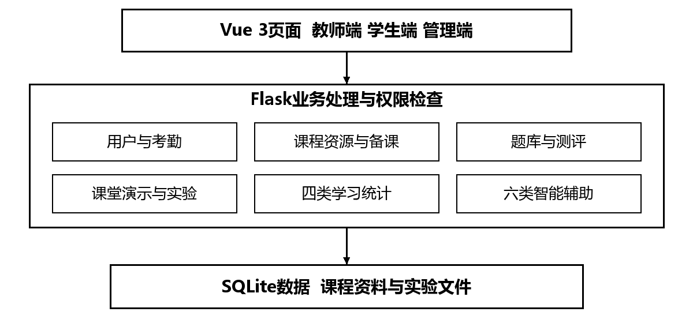
图1 拟建系统总体模块结构
业务按用户考勤、课程备课、题库测评、演示实验、学习统计和智能辅助六组组织。下文进一步分为M01至M16，编号仅用于本文对照需求；接口字段、数据表和具体算法需在后续设计中细化。

2 模块划分与需求对应
十类基础功能和六类智能功能均纳入设计。学习数据分析下设四类统计，实验辅助下设预测、虚拟接线和电路文件测评三个子功能。
编号 | 模块 | 对应需求分析内容 | 计划负责人
M01 | 用户与权限 | 第6.1节 注册、登录、角色与班级。 | 吴亚峰
M02 | 考勤管理 | 第6.2节 签到、请假和出勤查询。 | 吴亚峰
M03 | 教学资源管理 | 第6.3节 资料分类、检索和版本。 | 尹仕铭
M04 | 课前备课 | 第6.4节 备课单与预习发布。 | 尹仕铭
M05 | 课程知识学习 | 第6.5节 章节、知识点和学习记录。 | 尹仕铭
M06 | 习题与测评 | 第6.6节 题库、练习、作业与考试。 | 艾成斌
M07 | 课堂演示 | 第6.7节 状态演示、预测与观看。 | 孙之宁
M08 | 随堂测 | 第6.8节 限时作答与课堂讲评。 | 艾成斌
M09 | 实验辅助 | 第6.9、7.2、7.3节 实验验证与反馈。 | 孙之宁、艾成斌
M10 | 学习数据分析 | 第6.10节 出勤、学习、测评、实验统计。 | 四位成员分项负责
M11 | 课程问答 | 第7.1节 问题检索与来源展示。 | 尹仕铭
M12 | 个性化推荐 | 第7.1节 根据学习记录推荐。 | 孙之宁
M13 | 智能组卷 | 第7.1节 按题量、范围和难度组卷。 | 艾成斌
M14 | 学习预警 | 第7.1节 分析学习风险与原因。 | 吴亚峰
M15 | 知识图谱 | 第7.1节 先修关系与路径查询。 | 尹仕铭
M16 | 识别辅助 | 第7.1节 规定格式状态表识别。 | 孙之宁

2.1 模块边界
M06负责题目、作答和判分等共用处理，M08在此基础上增加班级、时间和讲评控制；M07负责教师共享演示，M09负责学生个人实验；M10计算统计，智能模块利用学习记录和统计结果生成辅助建议。

2.2 设计原则
同类数据统一保存，模块之间通过明确的输入输出关联。权限、时间和评分由后端检查；发布内容保留版本，历史记录可追溯；没有数据或处理失败时，应向用户说明原因。

3 用户与考勤模块设计

3.1 M01 用户与权限
职责：提供学生注册、三角色登录、个人资料和班级关系管理，为其他模块提供身份与权限判断。
输入与输出：输入账号、密码、角色维护及班级分配信息；输出登录结果、本人资料和可访问班级。
处理流程：注册时检查账号是否重复；登录时核对账号状态；管理员创建班级并指定教师、分配学生；其他操作先检查身份和对象所属班级。
规则与数据：公开注册仅创建学生账号；首版每班一名教师、每名学生一个有效班级；禁用或退出后停止访问。拟保存用户、班级、成员关系和登录状态。

3.2 M02 考勤管理
职责：组织数字码签到、请假审批和出勤查询，向出勤统计提供原始记录。
输入与输出：输入班级、签到起止时间、签到码、学生签到与请假申请；输出任务状态、个人考勤结果及审批结果。
处理流程：教师发布任务；学生提交签到码或请假；系统检查班级和时间，区分正常、迟到；教师审批请假；任务结束后结算缺勤，供查询和统计。
规则与数据：同一学生在同一任务中只保留一条最终考勤状态；截止后拒绝新签到；未结算任务不产生缺勤结论。拟保存签到任务、考勤记录和请假申请。

3.3 主要页面与异常处理
拟设置登录注册、个人资料、账号班级管理、教师考勤任务、学生签到请假等页面。密码错误、账号禁用、重复入班、签到码错误和截止后签到均需明确提示；学生不能通过修改班级编号参加其他班级任务。

3.4 与其他模块的关系
M01提供用户编号、角色及班级关系，所有业务模块使用同一权限规则。M02向M10提供已结算考勤记录，M14可据此分析出勤异常，但不修改考勤原始结果。

4 课程资源与备课模块设计

4.1 M03 教学资源管理
职责：管理课件、图片、实验指导等资料，支持按章节和知识点分类、检索和版本维护。
输入与输出：输入资料文件、标题、分类与关联知识点；输出资源列表、可访问文件及版本信息。
处理流程：教师提交资料；系统检查权限及文件格式、大小；保存文件与描述；学生按章节查询或访问，系统记录资源使用事件。
规则与数据：教师只能维护本人资源，可引用他人已发布资源；文件修改产生新版本，已有备课引用保留原版本。拟保存资源、版本及使用记录。

4.2 M04 课前备课
职责：把知识点、资源、例题、测评题和实验组织为备课单，支持复制与预习发布。
输入与输出：输入教学主题、关联内容、授课班级与安排；输出备课草稿、预习任务和关联活动。
处理流程：教师选择内容形成草稿；预览检查后向指定班级发布；学生查看任务；后续课堂可从备课单进入演示、随堂测和实验。
规则与数据：发布前检查引用内容是否可用；复制备课单应形成独立草稿；学生只能查看本班已发布任务。拟保存备课单、内容关联和预习任务。

4.3 M05 课程知识学习
职责：按六个课程单元展示知识点、图文解释和例题，提供检索、收藏和完成标记。
输入与输出：输入章节或关键词、收藏与完成操作；输出知识点内容、相关题目实验及本人学习进度。
处理流程：教师整理并发布内容；学生浏览或检索，查看资料；系统保存收藏与完成状态，并将知识点编号提供给练习、实验及智能模块。
规则与数据：学习完成标记表示已学习，不等于已经掌握；正确率另由作答计算。拟保存章节、知识点、收藏、完成记录及先修关系。

5 习题与随堂测模块设计

5.1 M06 习题与测评
职责：维护题库，支持自练、作业、考试、客观题评分、解析和错题重练。
输入与输出：输入题目类型、知识点、难度、标准答案、测评设置和学生答案；输出试题、分数、可公开解析与错题记录。
处理流程：教师整理题目；发布测评时固定题目版本和名单；学生保存或提交答案；系统按标准评分，关联错题与知识点；重练另存结果。
规则与数据：单选和判断按答案匹配评分，多选完全匹配得分；正式成绩由后端计算。发布后改题不改变历史记录，课堂未公开的答案不得进入自练或推荐。

5.2 M08 随堂测
职责：在共用题库与判分功能上增加班级发布、限时作答、选项统计和讲评控制。
输入与输出：输入1至5道题、班级、起止时间和讲评操作；输出当前任务、提交回执、匿名分布及公开解析。
处理流程：教师创建并发布短测；学生在开放期间作答并自动保存；到期按规则结束；教师查看分布，决定公开讲评；学生随后查看解析。
规则与数据：服务器判断截止时间；已开始草稿在截止时最终化，未开始者记未参加或未提交；重复提交不得重复计分。断网提示保存状态，恢复已保存答案。

5.3 测评活动状态
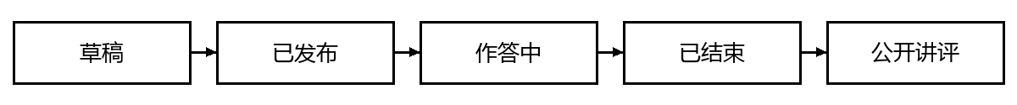
图2 拟定测评活动状态流程
已发布但未到开始时间的任务不能作答；结束后停止接收答案，公开讲评后才开放标准答案和解析。自练采用即时反馈，需与课堂测评的公开规则区分。

5.4 主要数据与关联
拟保存题目与版本、测评、参与名单、作答、提交结果和错题记录。M06与M08向M10提供成绩及逐题结果，M13输出的试卷草稿经教师确认后进入发布流程。

6 课堂演示与实验模块设计

6.1 M07 课堂演示
职责：供教师逐步演示触发器、计数器和移位寄存器，学生同步观察输入、状态和波形。
输入与输出：输入示例、初态、时钟、单步、复位及预测模式操作；输出当前状态、下一状态和波形。
处理流程：教师选择示例并初始化；每次操作按模型规则更新状态；保存共享演示状态，学生定期获取更新；预测时隐藏下一状态，揭示后再显示。
规则与数据：共享演示仅由本班教师控制；学生个人实验不修改共享状态。拟保存演示配置、状态和更新时间，断线时显示提示及最后同步时间。

6.2 M09 实验辅助的子功能
子功能 | 输入 | 拟定处理与输出
状态预测 | 初态、输入序列、学生预测。 | 按模型逐步计算标准状态，比较并返回首个差异。
虚拟接线 | 任务、器件、引脚连线及操作序列。 | 检查连接与控制信号，运行规定模型，输出LED、状态、波形和回放记录。
电路文件测评 | 任务及符合模板的circ文件。 | 检查格式和器件范围，以给定输入验证多拍输出，返回是否通过和首错。

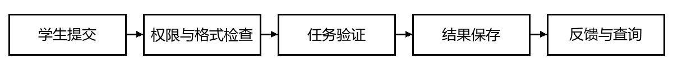
图3 拟定实验提交处理流程
实验任务：拟从触发器、计数器、移位寄存器和简单状态机开始，任务需注明初态、位序、时钟沿及复位方式。芯片接线按对应引脚与电平规则设计。
结果保存：每次提交保留任务、输入、结果及时间，学生查询本人历史，教师查询本班记录；错误结果保留供纠错，服务故障不计为答错。
待验证方案：接线模型、Logisim文件版本及自动验证方式需先做小样例验证，再确定正式模板、支持器件和异常提示。

7 学习数据分析模块设计

7.1 M10 数据来源与分项设计
学习数据分析拟分为四个统计子模块，每位成员负责一项。查询时先限定班级、学生和时间范围，再从对应业务记录计算；导出使用相同条件和口径。
统计子模块 | 主要输入 | 主要输出 | 计划负责人
出勤统计 | 已结算签到任务、考勤和请假结果。 | 正常、迟到、请假、缺勤数量及出勤率。 | 吴亚峰
学习与资源统计 | 发布知识点、完成记录、资源使用事件。 | 学习完成情况、资源访问次数与参与人数。 | 尹仕铭
成绩与作答统计 | 测评、名单、提交、首答及题目版本。 | 成绩分布、知识点正确率、选项分布。 | 艾成斌
实验统计 | 实验任务、学生提交及验证结果。 | 参与、完成和通过人数、尝试次数。 | 孙之宁

7.2 拟定统计口径
出勤率：正常签到与迟到均视为到场。出勤率＝（正常次数＋迟到次数）÷（正常次数＋迟到次数＋缺勤次数）；批准请假和未结算任务不计入分母。
学习完成率：按当前查询范围的已发布知识点计算：完成率＝已完成知识点数÷应学习知识点数；资源访问次数不能代替完成数量。
知识点正确率：按题目与知识点关联计算首答正确次数及首答样本量，重练结果单独展示，避免反复作答提高原始正确率。
实验通过情况：学生至少一次验证通过后计入该任务通过人数；提交次数另计。统计需区分学生人数与尝试次数，服务故障不作为错误实验结果。

7.3 页面与异常处理
教师拟按班级和时间查看四类统计及导出，学生查看本人记录。分母为零或样本不足时提示暂无数据和原因；未参加、未提交与零分分别展示。班级汇总不向无权限用户开放。

7.4 与智能功能的关系
M12和M14拟利用学习进度、错题及实验表现生成推荐与预警。M10只提供原始汇总和清楚的统计口径，智能结果不回写原始成绩或考勤。

8 问答推荐与组卷模块设计

8.1 M11 课程问答
职责：根据课程资料检索学生的问题，并定位相关知识点。
输入与输出：输入问题文本及可访问课程资料；输出相关解答、知识点、资料来源和匹配提示。
处理流程：初步考虑将问题与资料转为文本向量，按相似度排序，选择匹配较高的条目；展示资料内容及来源，低匹配时提示重新提问或查看相关知识点。
规则与数据：仅检索已发布可访问内容，不能返回未公开测评答案；相似度不等于答案正确概率。拟保存问答资料及其知识点关联，算法和阈值需验证。

8.2 M12 个性化推荐
职责：利用学生错题、学习进度和实验表现，推荐相关知识点与练习。
输入与输出：输入本人首答错误、完成状态、实验结果及可用内容；输出推荐条目、对应知识点和理由。
处理流程：汇总薄弱知识点；结合未完成内容与实验错误排序；筛选可访问资料和题目；生成“该知识点近期有错题”等可理解原因。
规则与数据：新用户提供基础学习顺序；未公开测评题不得推荐；推荐不承诺成绩提高。初步采用规则与内容排序，参数在样例中校准。

8.3 M13 智能组卷
职责：帮助教师按指定题量、知识点覆盖与难度生成试卷草稿。
输入与输出：输入题量、章节或知识点范围、难度分布及历史作答条件；输出候选题目、覆盖情况和未满足条件。
处理流程：筛选可用题目；检查题库数量；按覆盖和难度约束选择；校验重复题和题量；返回草稿供教师调整确认，再由测评模块发布。
规则与数据：不足时说明缺少的范围或难度；处理超时单独提示，不视为无解。拟采用约束选题方法，具体搜索策略和时间限制在设计验证后确定。

9 预警图谱与识别模块设计

9.1 M14 学习预警
职责：综合出勤、完成情况和正确率，帮助教师发现需要关注的学习记录。
输入与输出：输入本班学生的考勤、学习进度、测评及实验统计；输出关注名单、触发因素和可查看的依据。
处理流程：检查数据是否充分；按拟定规则计算各项风险；组合为关注程度；展示“多次缺勤”“作答正确率偏低”等原因，供教师进一步判断。
规则与数据：不把样本不足记为零分，不直接断言学生会不及格；初步采用统计与规则评分，数据足够时再考虑分组分析，阈值需通过样例确认。

9.2 M15 知识图谱
职责：展示时序逻辑知识点的先修关系，并查询学习路径。
输入与输出：输入起止知识点、查询范围及先修关系；输出关系图、相关节点和先修路径。
处理流程：读取教师整理的关系；检查是否有循环依赖；按关系查找路径与学习顺序；在页面显示节点，点击后进入对应知识内容。
规则与数据：关系由课程资料整理，不做自动文本抽取；路径不存在时说明原因。拟保存知识点之间的先修关联，不必引入独立图数据库。

9.3 M16 识别辅助
职责：帮助学生从规定格式时序状态表图片提取0/1序列及次态转换。
输入与输出：输入符合示例格式的图片；输出识别序列、转换关系、待核对内容或格式失败提示。
处理流程：先检查图片；初步考虑灰度化、二值化与网格分割，识别单元格；整理状态序列并显示原图对照，交由学生核对。
规则与数据：只支持规定格式，不扩展任意手绘电路或卡诺图；不确定的单元格不强行判定。图像处理方案及清晰度要求需用样例图片验证。

10 公共数据与模块衔接设计

10.1 拟定公共数据对象
对象 | 关键内容 | 主要使用模块
用户与班级 | 用户编号、角色、账号状态、班级与成员关系。 | M01及各业务模块。
知识点与资源 | 章节、知识点编号、内容、资料版本、先修关系。 | M03—05、M11—16。
题目与测评 | 题目版本、知识点、答案、时间、班级和名单。 | M06、M08、M10、M13。
作答与学习记录 | 答案、提交、评分、错题、完成状态和资源使用。 | M05、M06、M08、M10—14。
考勤与请假 | 任务、签到时间、最终状态、审批结果。 | M02、M10、M14。
演示与实验 | 模型配置、共享状态、任务、操作或文件、验证结果。 | M07、M09、M10、M12。

10.2 模块间输入输出约定
提供方 | 接收方 | 拟传递内容
M01 | 全部业务模块 | 当前用户、角色、班级及可操作范围。
M03、M05 | M04、M06、M07、M09 | 章节、知识点、资源及版本，供关联引用。
M06、M09 | M04 | 可引用的题目和实验编号及版本，供组织备课。
M06、M08 | M10、M12、M14 | 允许分析的首答、错题、提交和成绩记录。
M09 | M10、M12、M14 | 实验任务、参与与验证结果。
M10 | M12、M14 | 在同一查询范围内的统计及样本量。
M13 | M06、M08 | 候选题目、难度和覆盖情况，供教师确认。

10.3 页面与后端约定
页面拟通过RESTful接口提交与查询，后端统一校验身份、字段和业务状态。写操作返回是否成功及保存结果；错误需区分未登录、无权限、输入不合要求、状态冲突与服务故障。具体路径、字段和错误码将在接口文档中确定。
不同模块使用统一编号关联，发布内容保留版本，列表、查询和导出均执行权限检查。前端隐藏按钮只用于提示可用操作，不能代替后端权限判断。

11 分工与开发验证安排

11.1 拟定责任分工
成员 | 基础功能与统计 | 智能及重点工作
吴亚峰  24201615 | M01、M02，出勤统计。 | M14；协调接口、集成及材料。
尹仕铭  24201613 | M03—05，学习与资源统计。 | M11、M15；实验资料整理。
艾成斌  24201616 | M06、M08，成绩与作答统计。 | M13；M09电路文件测评。
孙之宁  24201606 | M07、M09，实验统计。 | M12、M16；仿真及虚拟接线。

11.2 计划实施顺序
第5至7周细化页面、接口、数据库与各模块Spec，并验证仿真、接线和文件测评难点。第8至11周先完成用户班级及课程题库，再打通课堂演示、随堂测和实验，随后完善统计和智能功能并集成测试；第12周检查和提交。

11.3 主要验证点
验证范围 | 拟检查的结果
权限与班级 | 正常用户可访问本班，跨班或他人记录被拒绝，禁用账号不能继续操作。
测评与讲评 | 按标准判分，截止后拒绝迟交，讲评前不显示答案，断线恢复已保存作答。
演示与实验 | 给定初态和输入可核对输出，预测隐藏次态，个人实验不改共享演示，服务故障不算答错。
统计与智能 | 统计分母一致、无数据有提示；问答有来源，推荐预警有理由，组卷满足约束或说明失败。
集成流程 | 从备课、课堂、作答到错题与实验形成完整流程；知识点和学习记录可关联查询。

11.4 配套文档与后续细化
本文件依据配套需求调研与分析报告及课程任务书形成。下一步拟完善页面原型、接口契约、数据库设计、模块Spec和测试用例；组号已确认为g24201603；设备条件、具体器件、文件版本及算法参数需在设计阶段确认。

